Nombre Tester TF
Nombre Líder Proyecto
Tipo Navegador | Google Chrome Versión 28.0.1500.95 m//IE8 y 9
Fecha Certificación TF | 07/10/2014

N° Caso de Prueba (Uso/TF) | 41
Funcionalidad | Cambio Clave Secreta - Internet
Estado Caso | Abierta
Criticidad | Observada.
Severidad | Grave.

Datos de Pruebas
Rut Empresa | 79.979.600-7
Rut Apoderado | 7.859.165-k
Contraseña | certi147

Observación (TF).
Descripción:
- (Chrome, Explorer 8 y 9) (Cerrada) Cambio Clave Secreta: al salir y entrar desde la pantalla de cambio de claves se carga la misma pantalla.
- (Chrome, Explorer 8 y 9) (Abierta) Cambio Clave Secreta: El sistema si permite crear una clave que haya sido utilizada anteriormente
- (Chrome, Explorer 8 y 9) (Abierta) Cambio Clave Secreta: La clave creada permite caracteres especiales como la letra “Ñ”, “,”, etc.
- (Chrome, Explorer 8 y 9) (Cerrada) La forma de los globos del menú cambio clave es diferente en los 3 navegadores.
- (Chrome, Explorer) (Abierta) Con respecto a que el sistema permite crear una clave que haya sido utilizada anteriormente, IBM informa que: “19/08/2014: Actualmente en Sandbox no se realiza este control por lo que no debe ser un error. El servicio no puede controlar esto.”, por lo tanto se debe sacar de los requisitos de seguridad el texto: "no es posible volver a utilizar una clave anterior".

Print Evidencia(s):
Observación TF Nro. 1
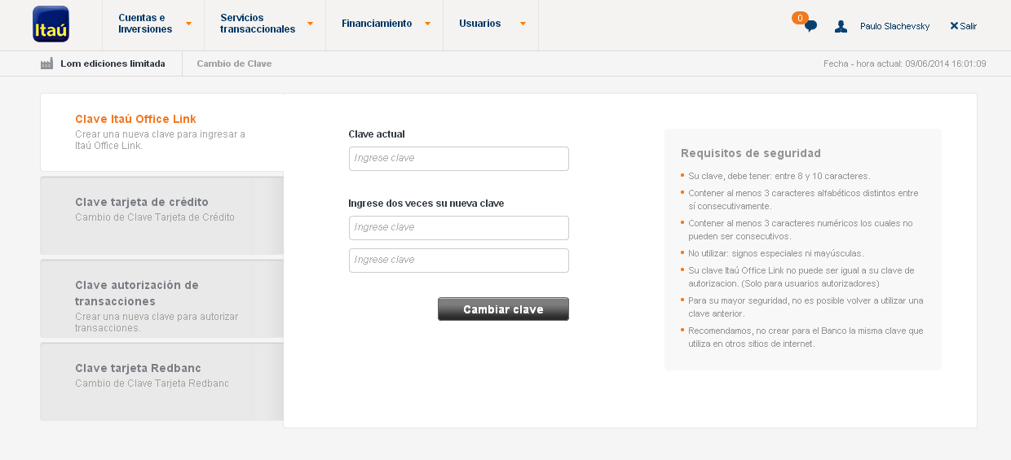
Observación TF Nro. 2
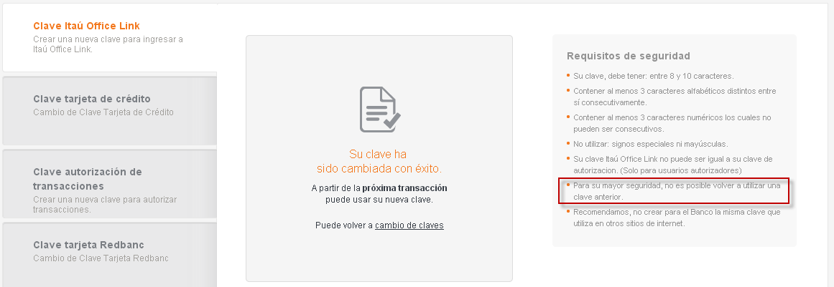
Observación TF Nro. 3
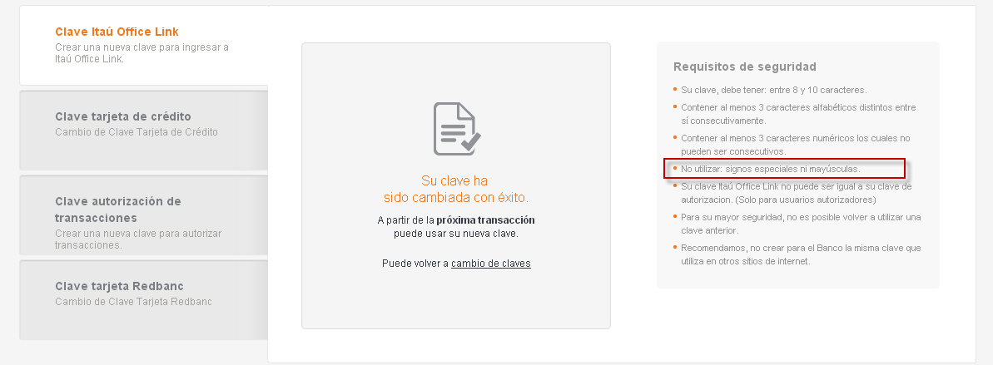
Observación TF Nro. 4
IE8
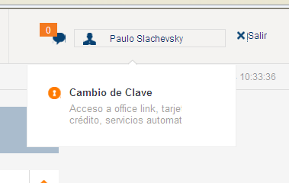
Chrome:
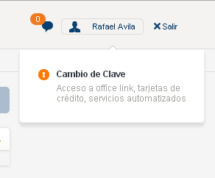
IE9:
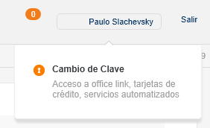
Observación TF Nro. 5
